TỰ HÀO HỌC SINH TRƯỜNG THCS CỰ KHỐI

ĐẠT THÀNH TÍCH TRONG KỲ THI HỌC SINH GIỎI CẤP PHƯỜNG
Trong không khí thi đua sôi nổi của năm học, Trường THCS Cự Khối vui mừng và tự hào tuyên dương các em học sinh đã đạt thành tích trong Kỳ thi học sinh giỏi cấp Phường. Đây là kết quả đáng trân trọng, ghi nhận sự nỗ lực bền bỉ của các em trong quá trình học tập và rèn luyện.
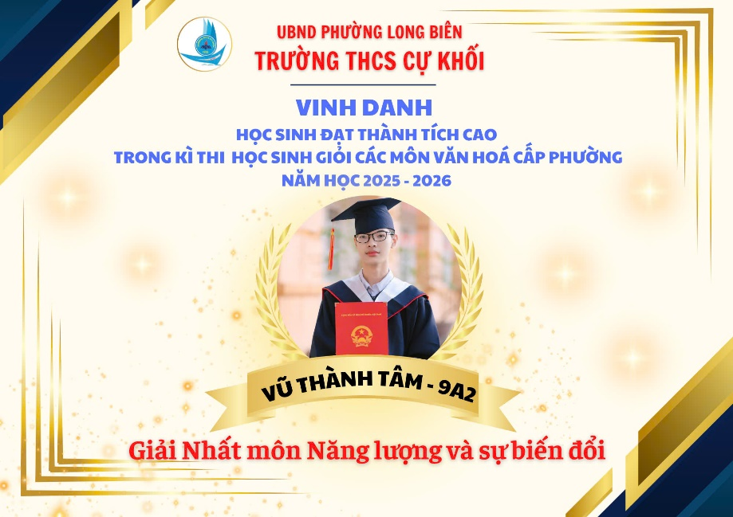
Tham gia kỳ thi, các em học sinh Trường THCS Cự Khối đã thể hiện tinh thần học tập nghiêm túc, ý chí quyết tâm và niềm say mê tri thức, vận dụng tốt kiến thức đã học để hoàn thành các nội dung thi và đạt được kết quả đáng khích lệ. Mỗi giải thưởng là một dấu mốc đáng nhớ, là minh chứng cho sự cố gắng không ngừng của các em, đồng thời là niềm vui, niềm tự hào chung của thầy cô, bạn bè và gia đình.

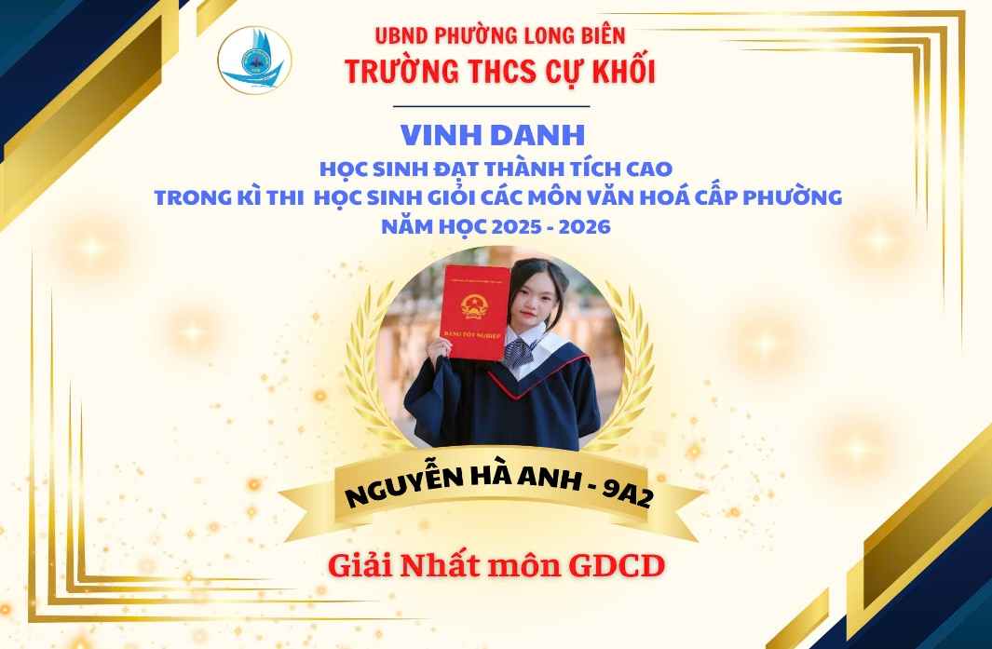
Những thành tích đạt được hôm nay không chỉ đến từ nỗ lực của bản thân học sinh mà còn là kết quả của sự tận tâm, nhiệt huyết của đội ngũ thầy cô giáo trong công tác giảng dạy, bồi dưỡng học sinh giỏi, cùng sự quan tâm, động viên kịp thời của phụ huynh và nhà trường. Đó là sự đồng hành lặng lẽ nhưng bền bỉ, góp phần chắp cánh cho những ước mơ học tập của các em.
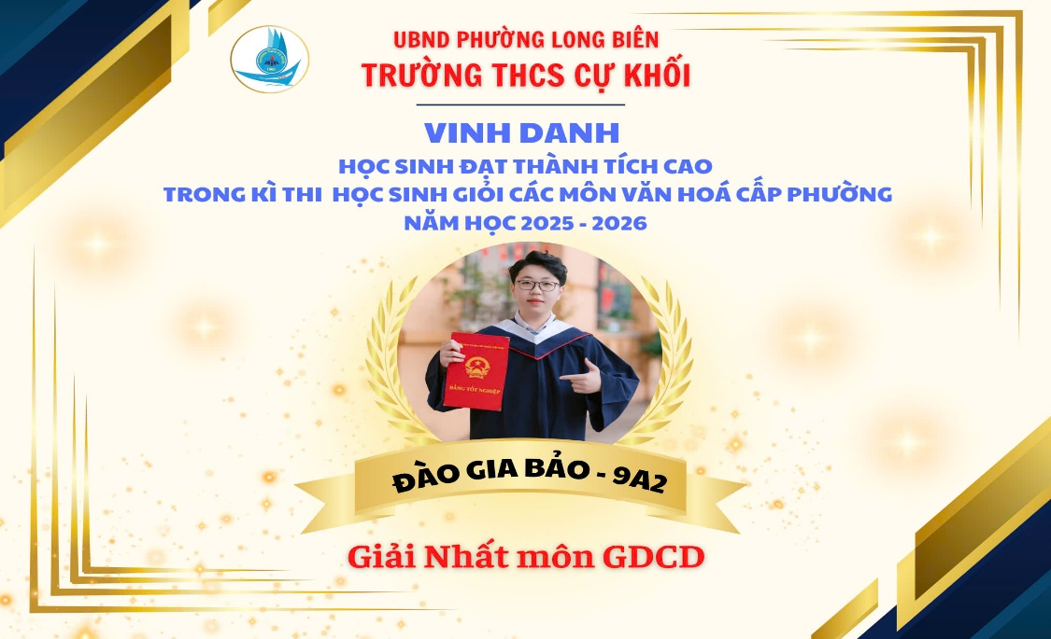
Nhà trường tin tưởng rằng, với những kết quả đã đạt được, các em học sinh sẽ tiếp tục giữ vững tinh thần ham học hỏi, không ngừng rèn luyện, trau dồi kiến thức và kỹ năng, phấn đấu đạt thêm nhiều thành tích cao hơn trong những chặng đường học tập tiếp theo.
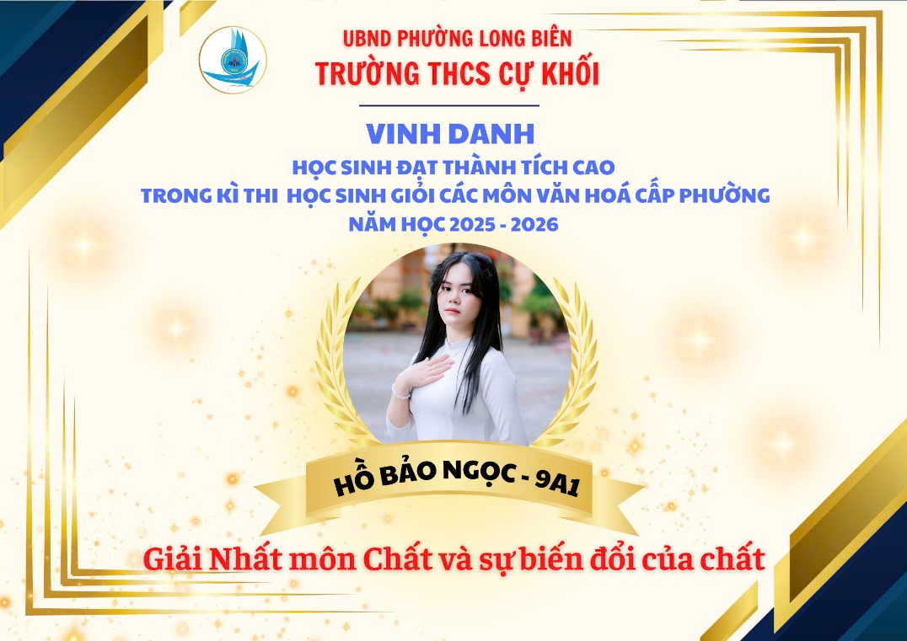
Trường THCS Cự Khối xin gửi lời chúc mừng nồng nhiệt tới các em học sinh đạt giải trong Kỳ thi học sinh giỏi cấp Phường. Chúc các em luôn mạnh khỏe, tự tin, nuôi dưỡng đam mê học tập, tiếp tục tỏa sáng và trở thành niềm tự hào của gia đình, thầy cô và mái trường thân yêu.
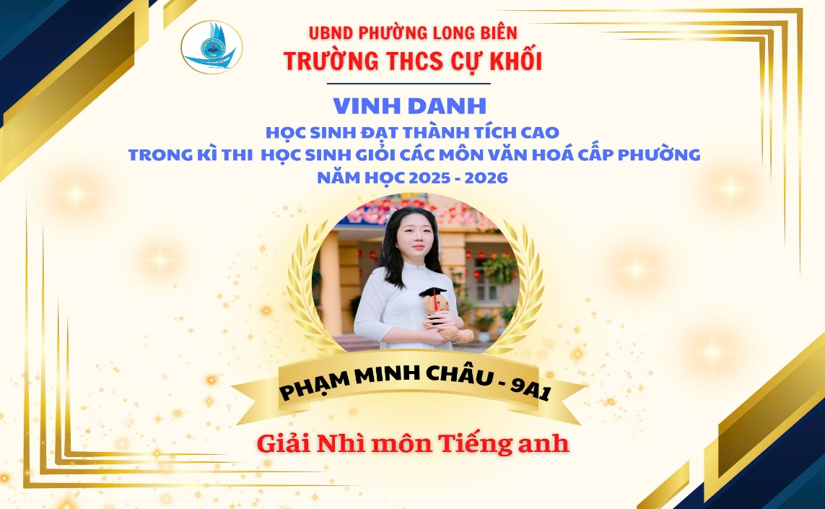

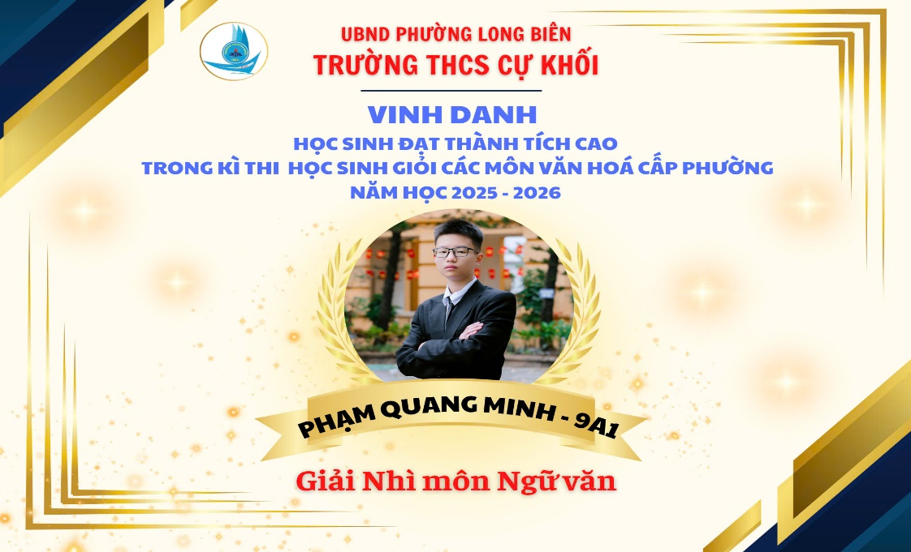

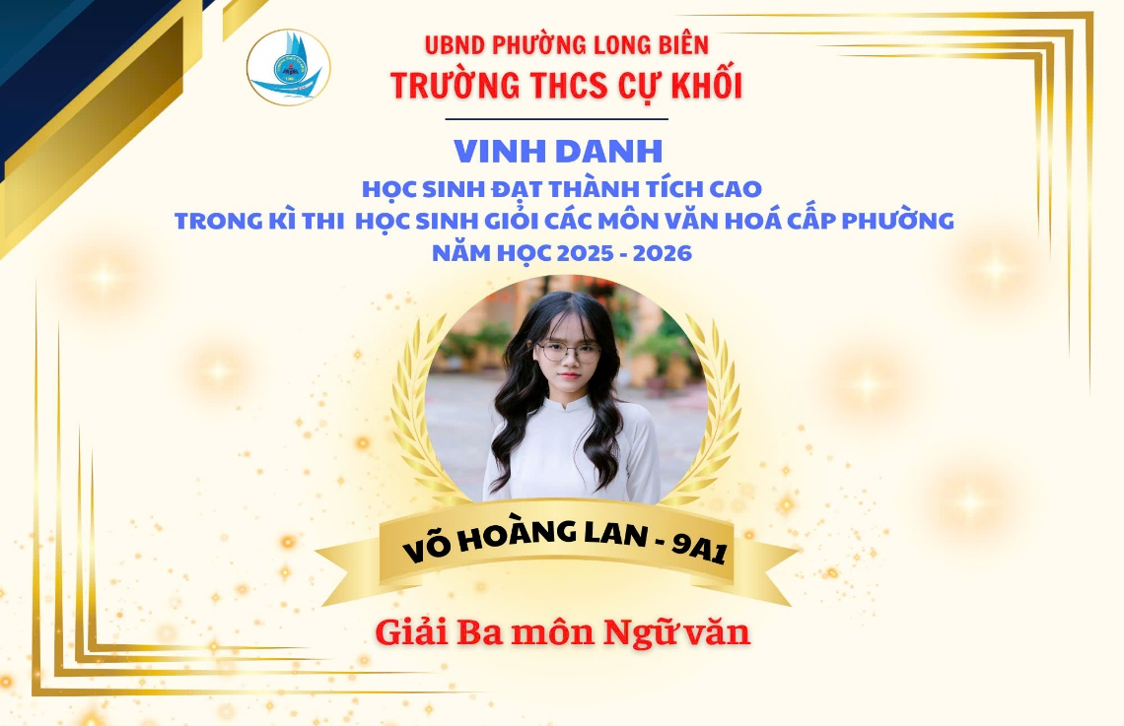

Nguyễn Thị Lan Anh

